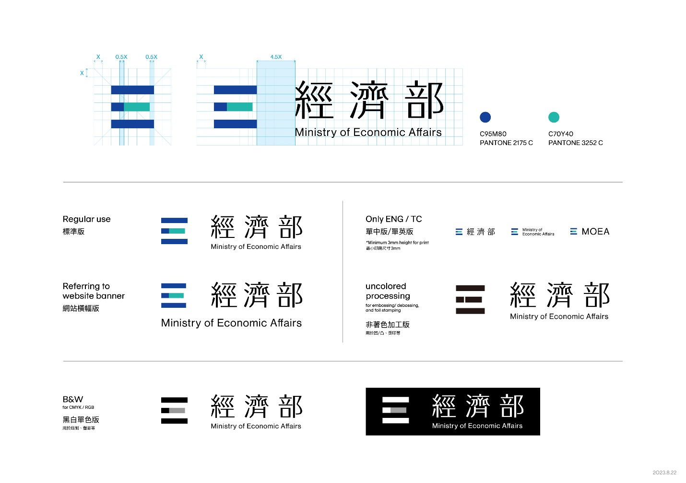

**商業服務業智慧減碳補助計畫**

**計畫書**

計畫類別（限勾選一項）

**☐**單一服務應用類

**☑**整合服務應用類

**計畫名稱：${home_project_name}**

**計畫期間：自${project_start}至${project_end}止**

**（共6個月）**

**提案企業：${home_name}**

**執行單位：台北市電腦商業同業公會**

**主辦單位：經濟部**

中華民國${project_start}

**目錄**

壹、基本資料 1

一、提案企業資料 1

二、提案計畫綱要 1

貳、計畫構想 1

一、企業面臨問題或待精進/成長之面向 1

二、 智慧減碳服務應用情境與模式說明 2

三、核心企業帶動企業說明 4

四、服務擴散及維運做法 5

五、計畫團隊組成與分工説明 5

參、執行時程 5

一、預定進度 5

二、預定查核點 6

肆、預期效益 6

一、關鍵績效指標（Key Performance Indicator，KPI） 6

二、自訂績效指標 12

三、其它效益 12

伍、經費需求 13

一、經費預算表 13

**表目錄**

表格 1提案企業資料 1

表格2提案計劃綱要 1

表格 3智慧應用方案說明 3

表格 4核心企業與帶動企業之關聯性 4

表格5帶動企業名單 4

表格6服務擴散及維運做法 5

表格7團隊成員分工說明 5

表格8預定進度表 5

表格 9預定查核點 6

表格 10執行成效 7

表格 11減碳項目 8

表格 12核心企業與帶動企業減碳量 11

表格12核心企業與帶動企業減碳量（續） 11

表格12核心企業與帶動企業減碳量（續） 12

表格13自訂績效指標 12

表格14其它效益 12

表格 15經費預算表 13

##### **圖目錄**

圖 1導入「智慧採購系統」前後圖 2

圖 2 「綠色減碳平台」導入前後圖 3

圖 3 「計畫團隊架構說明圖」 5

# 壹、基本資料

## 一、提案企業資料

表格 1提案企業資料

|  |  |  |  |  |  |
| --- | --- | --- | --- | --- | --- |
| **企業名稱** | ${name} | **核准設立日期** | ${create_date} | | |
| **統一編號** | ${registration_no} | **員工人數** | ${insurance_total} | | |
| **企業電話** | ${mobile} | **企業傳真** | ${fax} | | |
| **企業聯絡地址** | ${address} | | | | |
| **企業網址** | ${website} | | | | |
| **企業負責人** | 姓名： ${principal_name} | 職稱：${principal_job} | | 性別：${principal_sex} | |
| **是否為新創** | ${startup} | | | | |
| **企業簡介** | ${introduction} | | | | |
| **主要營業項目** | ${business_activities} | | **產業領域別** | | ${industry_category} |
| **前一年度營業額** | ${last_year_revenue} | | | | |

## 

## 二、提案計畫綱要

表格2提案計劃綱要

|  |  |  |  |  |  |  |  |  |  |  |  |
| --- | --- | --- | --- | --- | --- | --- | --- | --- | --- | --- | --- |
| **計畫名稱** | ${project_name} | | | | | | | | | | |
| **計畫期間** | 自${project_start}至${project_end}止 | | | | | | | | | | |
| **計畫經費（新臺幣/元）** | 總經費 | ${total} | | 補助款 | | | ${subsidy} | | 自籌款 | | ${self_funding} |
| **計畫內容摘要** | ${project_summary} | | | | | | | | | | |
| **合作單位** | **委託單位：**${partner} | | | | | | | | | | |
| **計畫主持人** | 姓名 | | ${project_host_name} | | 部門 | ${project_host_department} | | 職稱 | | ${project_host_job} | |
| 電話 | | ${project_host_mobile} | | 分機 | ${project_host_mobile} | | 手機 | | ${project_host_phone} | |
| e-mail | | ${project_host_email} | | | | | | | | |
| **計畫聯絡人** | 姓名 | | ${project_contact_name} | | 部門 | ${project_contact_department} | | 職稱 | | ${project_contact_job} | |
| 電話 | | ${project_contact_mobile} | | 分機 | ${project_contact_mobile} | | 手機 | | ${project_contact_phone} | |
| e-mail | | ${project_contact_email} | | | | | | | | |

# 貳、計畫構想

## 一、企業面臨問題或待精進/成長之面向

###### 企業面臨問題

${face}

###### 待精進/成長之面向

${growth_face}

## 智慧減碳服務應用情境與模式說明

###### 計畫導入前後服務情境（AS-IS & TO-BE）

|  |
| --- |
| **問題${question.id}：** ${question.question}  **導入解方${question.solution_id}：${question.solution}**   * ${question.illustrate} |

|  |  |
| --- | --- |
| AS-IS |  |
| TO-BE |  |
| 圖 1「」導入前後圖 | |

|  |  |
| --- | --- |
| AS-IS |  |
| TO-BE |  |
| 圖 2 「」導入前後圖 | |

###### （二）智慧應用方案說明

表格 3智慧應用方案說明

|  |  |  |  |
| --- | --- | --- | --- |
| **智慧應用**  **方案項目名稱** | **功能說明** | **預計應用**  **之減碳項目** | **執行方式**  **（自建/委外）** |
| ${plan.name} | ${plan.description} | ${plan.reduction_item} | ${plan.method} |

## 三、核心企業帶動企業說明

###### 提案企業與帶動企業之關聯性

表格 4核心企業與帶動企業之關聯性

|  |  |  |
| --- | --- | --- |
| **帶動企業名稱** | **與提案單位之關係** | **導入或運用之智慧應用方案** |
| ${drive.name} | ${drive.organization_relationship} | ${drive.application_solution} |

###### 帶動企業名單

表格5帶動企業名單

|  |  |  |  |  |  |  |
| --- | --- | --- | --- | --- | --- | --- |
| **企業名稱** | **品牌名稱** | **負責人** | **產業別** | **縣市別** | **員工數** | **統一編號** |
| ${drive.name_list} | ${drive.brand_name} | ${drive.principal} | ${drive.industry} | ${drive.city} | ${drive.employeecount} | ${drive.numbers} |

## 四、服務擴散及維運做法

表格6服務擴散及維運做法

|  |  |
| --- | --- |
| **項目** | **說明** |
| ${serve_item} | ${serve_context} |

## 

## 五、計畫團隊組成與分工説明

###### 計畫團隊架構說明

|  |
| --- |
| 受委託資服業者  （${group_partner_name#1}）  受委託資服業者  （${group_partner_name#2}）  提案企業執行人力  （${group_personnel_name#5}/${group_personnel_job#5}）  提案企業執行人力  （${group_personnel_name#4}/${group_personnel_job#4}）  提案企業執行人力  （${group_personnel_name#3}/${group_personnel_job#3}）  提案企業執行人力  （${group_personnel_name#2}/${group_personnel_job#2}）  提案企業執行人力  （${group_personnel_name#1}/${group_personnel_job#1}）  提案企業執行人力  （${group_personnel_name#6}/${group_personnel_job#6}）  計畫主持人  （${group_host_name}/${group_host_job}）  計畫主持人  （${group_contact_name}/${group_contact_job}） |

圖 3 「計畫團隊架構說明圖」

###### 團隊成員分工說明

表格7團隊成員分工說明

|  |  |  |  |
| --- | --- | --- | --- |
| **企業名稱或姓名** | **本計畫擔任職務** | **主要工作項目** | **職稱/投入人月** |
| ${company_name}/${host_name} | 計畫主持人 | 負責整體專案時程控管、內容確認、提案 | ${host_job}/${host_month} |
| ${company_name}/${contact_name} | 計畫聯絡人 | 計畫主要聯絡窗口、相關文件準備 | ${contact_job}/${contact_month} |
| ${company_name}/${personnel_name} | 提案企業執行人力 | 執行計畫內容 | ${personnel_job}/${personnel_month} |
| ${partner_name} | 資服業者 | ${partner_job_content} | 委外單位  窗口不編列人月 |

# 參、執行時程

## 一、預定進度

表格8預定進度表

|  |  |  |  |  |  |  |
| --- | --- | --- | --- | --- | --- | --- |
| **執行年度** | **113年度** |  |  |  | **114年度** |  |
| 工作項目 | X月 | X月 | X月 | X月 | X月 | X月 |
| ${planned_item0} |  |  |  |  |  |  |
| ${planned_item1} |  |  |  |  |  |  |
| A1▲ |  |  |  |  |  |
| ${planned_item2} |  |  |  |  |  |  |
|  |  | A2▲ |  |  | A3▲ |
| ${planned_item3} |  |  |  |  |  |  |
| ${planned_item4} |  |  |  |  |  |  |
| B1▲ |  |  |  |  |  |
| ${planned_item5} |  |  |  |  |  |  |
|  |  | B2▲ |  |  | B3▲ |

## 二、預定查核點

${checkpoint}

表格 9預定查核點

|  |  |  |  |  |  |
| --- | --- | --- | --- | --- | --- |
| **工作項目** | **全程預計**  **完成數** | **期中查核點**  **（累計完成）** | **期末查核點**  **（累計完成）** | **占比**  **（%）** | **查核資料** |
| ${check_item} | ${check_estimated} | ${check_midterm_checkpoint} | ${check_final_checkpoint} | ${check_proportion} | ${check_audit_data} |
| 總計 | | | | 100% |  |

# 肆、預期效益

## 一、關鍵績效指標（Key Performance Indicator，KPI）

（一）執行成效

表格 10執行成效

|  |  |  |
| --- | --- | --- |
| **關鍵績效指標** | **預期達成目標** | **指標內涵定義** |
| ${effectiveness_kpi#0} | 體驗人次預估可增加${effectiveness_goal#0}人次 | ${effectiveness_definition#0} |
| ${effectiveness_kpi#1} | 降低碳排放量${effectiveness_goal#1}公噸 | ${effectiveness_definition#1} |

（二）減碳項目

表格 11減碳項目

|  |  |  |  |  |
| --- | --- | --- | --- | --- |
| **減碳項目** | **輔導前** | **輔導後** | **輔導前後差異** | **減碳項目與碳排放量之關係** |
| ${reduction_item} | ${reduction_before_guidance} | ${reduction_after_guidance} | ${reduction_difference} | ${reduction_relationship} |

（三）核心企業與帶動企業減碳量（單一服務應用類，可不用填寫）

表格 12核心企業與帶動企業減碳量

|  |  |  |  |  |  |  |  |  |  |  |  |
| --- | --- | --- | --- | --- | --- | --- | --- | --- | --- | --- | --- |
| **企業** | **與核心企業關係** | **節省油耗** | | | | | **減少食材報廢** | | | | |
|  |  |  |  |  |  |  |  |  |  |  |  |
|  |  |  |  |  |  |  |  |  |  |  |  |
|  |  |  |  |  |  |  |  |  |  |  |  |
|  |  |  |  |  |  |  |  |  |  |  |  |
|  |  |  |  |  |  |  |  |  |  |  |  |
|  |  |  |  |  |  |  |  |  |  |  |  |
|  |  |  |  |  |  |  |  |  |  |  |  |
|  |  |  |  |  |  |  |  |  |  |  |  |
|  |  |  |  |  |  |  |  |  |  |  |  |
|  |  |  |  |  |  |  |  |  |  |  |  |
|  |  |  | | | | |  | | | | |

表格12核心企業與帶動企業減碳量（續）

表格12核心企業與帶動企業減碳量（續）

## 

## 二、自訂績效指標

表格13自訂績效指標

|  |  |  |  |
| --- | --- | --- | --- |
| **績效指標** | **輔導前** | **輔導後** | **指標內涵釋義** |
| ${custom_performance} | ${custom_before_guidance} | ${custom_after_guidance} | ${custom_explanation} |

## 三、其它效益

表格14其它效益

|  |  |
| --- | --- |
| **項目** | **效益** |
| ${benefit_item} | ${benefit_benefit} |

# 

# 伍、經費需求

# 

## 一、經費預算表

計畫總經費預算表

金額單位：元

表格 15經費預算表

|  |  |  |  |  |  |
| --- | --- | --- | --- | --- | --- |
| 會計科目 | | 計畫總經費 | | | 各科目佔總經費之比例% |
| 補助款 | 自籌款 | 合計 |
| 1.人事費 | | ${fund_1} | ${fund_2} | ${fund_3} | ${fund_4}% |
| 2.消耗性器材及原材料費 | | ${fund_5} | ${fund_6} | ${fund_7} | ${fund_8}% |
| 3.設備及軟體使用費 | | ${fund_9} | ${fund_10} | ${fund_11} | ${fund_12}% |
| 4.設備維護費 | | ${fund_13} | ${fund_14} | ${fund_15} | ${fund_16}% |
| 5.技術移轉費 | (1)技術或智慧財產權購買費 | ${fund_17} | ${fund_18} | ${fund_19} | ${fund_20}% |
| (2)委託研究費 | ${fund_21} | ${fund_22} | ${fund_23} | ${fund_24}% |
| (3)委託勞務費 | ${fund_25} | ${fund_26} | ${fund_27} | ${fund_28}% |
| 小計 | ${fund_29} | ${fund_30} | ${fund_31} | ${fund_32}% |
| 6.差旅費 | | ${fund_33} | ${fund_34} | ${fund_35} | ${fund_36}% |
| 7.市場驗證費 | | ${fund_37} | ${fund_38} | ${fund_39} | ${fund_40}% |
| 合計 | | ${fund_41} | ${fund_42} | ${fund_43} |  |
| 百分比 | | ${fund_44}% | ${fund_45}% | ${fund_46}% |  |

##### 

##### 陸、附件